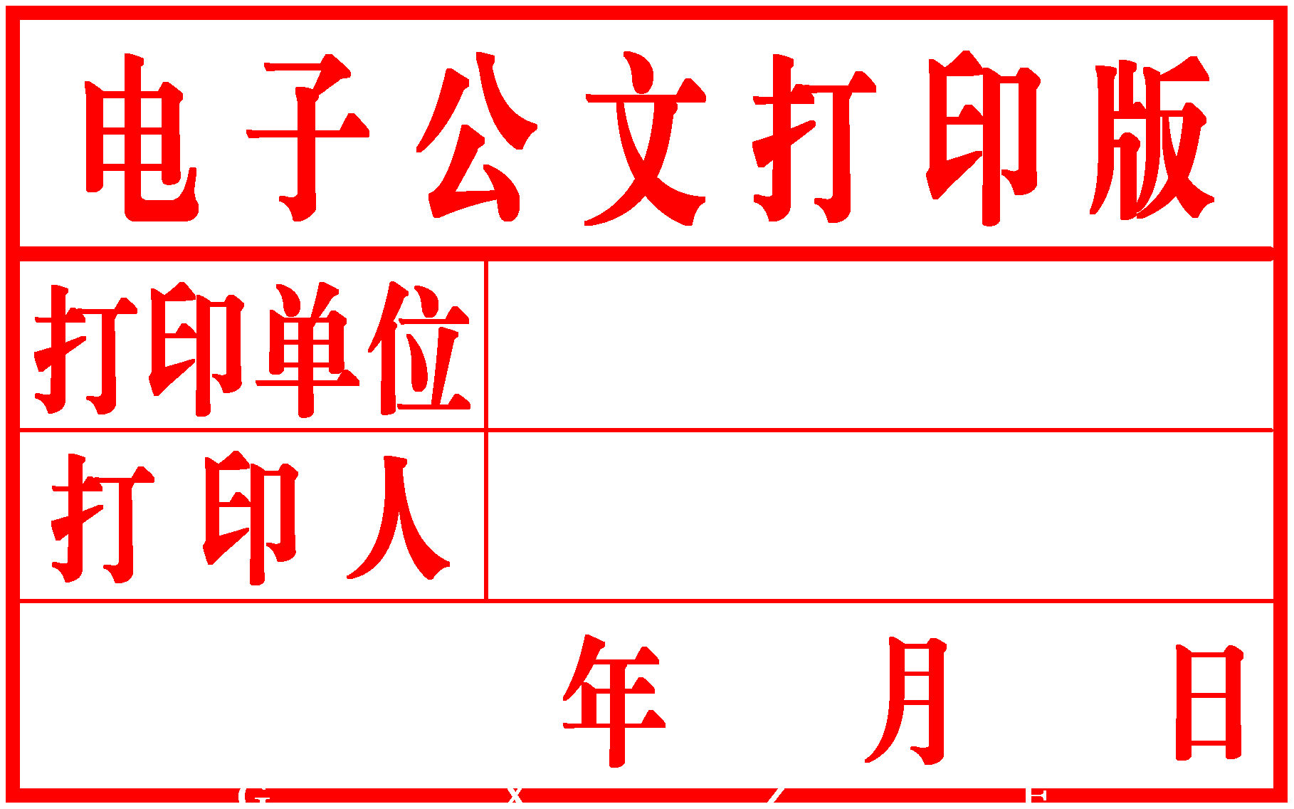

桂林市房屋征收办公室文件
市房征报〔2016〕34号
签发人： 李维祥

关于对《桂林市七星区福隆园片区（上关、三联）棚户区改造项目国有土地上房屋征收安置补偿方案》修改的说明

桂林市人民政府：
按照桂林市法制办公室《关于七星区七星区福隆园片区（上关、三联）棚户区改造项目国有土地上房屋征收安置补偿方案及征收决定公告的法律意见》（市法制文〔2016〕146号）的法律意见，我办对《桂林市七星区福隆园片区（上关、三联）棚户区改造项目国有土地上房屋征收安置补偿方案》（后简称方案）进行了修改完善，现将修改情况说明如下：
一、关于市法制办对《方案》提出的第（一）、（二）点法律意见，我办均按照市法制办的法律意见对《方案》进行了修改。
二、关于市法制办对《方案》提出的第（三）点法律意见，经与市法制办沟通，将第九条对自建无证房屋（附着物）的处理第二点修改为“违法建筑和超过规定期限不签订协议的无证建筑不予补助。”

附件：1.桂林市七星区福隆园片区（上关、三联）棚户区改造项目国有土地上房屋征收安置补偿方案

桂林市房屋征收办公室
2016年6月8日
（联系人：董妮，联系电话：2824707）

抄送：
桂林市房屋征收办公室 2016年6月8日印

